Verkeersbesluit voor het verplaatsen van een gehandicaptenplaats aan Meeuwenstraat 82 te Ospel
Burgemeesters en Wethouders van Nederweert,
Gelet op:
- Het bepaalde in het Regelement verkeersregels en verkeerstekens 1990 (RVV 1990);
- Het bepaalde in de Wegenverkeerswet 1994 (WVW 1994);
- Het bepaalde in het Besluit administratieve bepalingen inzake het wegverkeer (BABW);
Overwegende dat:
- De huidige plaats een verkeersonveilige situatie is;
- De nieuwe plaats een veiligere plaats is;
- De gemeente Nederweert verantwoordelijk is voor het beheer en onderhoud van de wegen bedoeld in dit verkeersbesluit;
- Voor het verplaatsen van de gehandicaptenplaats de verkeerssituatie wijzigt. Waardoor een verkeersbesluit nodig is en de uniforme openbare voorbereidingsprocedure uit afdeling 3.4 van de Algemene wet bestuursrecht wordt gevolgd;
- De plannen 6 weken ter inzage liggen en dat iedereen zijn bemerkingen hiertegen kenbaar kan maken;
- Gelet op artikel 2, lid 1a en 1b, artikel 14 en 15 van de Wegenverkeersweg 1994; gelet op artikel 9, 12, 13, 18, 19 en 24, 26 en 27 van het Besluit administratieve bepalingen inzake het wegverkeer en artikel 62, 65 lid 1 en 66 van het Regelement verkeersregels en verkeerstekens 1990;

B e s l u i t e n:
- De huidige gehandicaptenplaats ter hoogte van Meeuwenstraat 82 te verplaatsen naar de haakse parkeerplaatsen ter hoogte van Meeuwenstraat 86;
- De haakse parkeerplaatsen ter hoogte van Meeuwenstraat 86 in te richten als twee vrije en een gehandicaptenplaats voorzien van het bord E06; (zie bijlage 1)

Nederweert, 29 juni 2026
Burgemeester en wethouders van Nederweert,
Namens dezen,
Klaas Louis Huysmans
Beleidsmedewerker Verkeer en Vervoer

Bezwaar tegen het besluit
Bezwaarschrift
- Het bezwaarschrift is een brief waarin u uitlegt waarom u het niet eens bent met het door het college van burgemeester en wethouders of de burgemeester genomen besluit. In deze brief kunt u schrijven wat naar uw mening besloten moet worden. Andere van belang zijnde stukken kunnen worden meegestuurd.
U kunt schriftelijk of digitaal een bezwaarschrift indienen
- Een schriftelijk bezwaarschrift moet worden ingediend bij:
College van burgemeester en wethouders/burgemeester van Nederweert
Commissie bezwaarschriften
Postbus 2728
6030 AA Nederweert
- Een digitaal bezwaarschrift moet worden ingediend via het formulier op http://www.nederweert.nl. Op de website van de gemeente Nederweert leest u hierover meer.
De bezwaartermijn is zes weken
Het bezwaarschrift moet binnen zes weken na de datum van bekendmaking van het besluit worden verstuurd tussen 8-7-2026 t/m 12-8-2026. Daarmee voorkomt u dat we uw bezwaarschrift niet meer kunnen behandelen.
Bekendmaking besluit 8-7-2026.
Gegevens in het bezwaarschrift
In het bezwaarschrift staat:
Naam, adres en handtekening;
Datum van het bezwaarschrift;
Omschrijving van het besluit waartegen het bezwaar is gericht;
De redenen waarom u het niet eens bent met het besluit.
Direct beroep bij de rechtbank
- In bepaalde gevallen is het mogelijk om de bezwaarschriftprocedure over te slaan en rechtstreeks beroep in te dienen. Het overslaan van de bezwaarschriftprocedure is alleen in uitzonderlijke gevallen mogelijk, bijvoorbeeld als er al een uitputtende uitwisseling van argumenten heeft plaatsgevonden in het voortraject. U kunt in uw bezwaarschrift verzoeken om de bezwaarschriftprocedure over te slaan. Daarbij moet u vermelden waarom u dat wilt. Het college van burgemeester en wethouders of de burgemeester kan met een dergelijk verzoek instemmen als de zaak daarvoor geschikt is. Stemt het college in met rechtstreeks beroep, dan stuurt het uw bezwaarschrift naar de rechter.
Voorlopige voorziening
- Het indienen van een bezwaarschrift heeft geen schorsende werking. Dat betekent dat het besluit blijft gelden in de tijd dat uw bezwaarschrift in behandeling is. Als u dit niet wilt, kunt u een verzoek om een voorlopige voorziening indienen. Dit verzoek doet u schriftelijk bij de voorzieningenrechter van rechtbank Limburg, sector bestuursrecht, postbus 950, 6040 AZ Roermond of digitaal via http://loket.rechtspraak.nl/bestuursrecht. Kijk op vermelde site voor de precieze voorwaarden. Een voorlopige voorziening kan alleen worden gevraagd als er ook bezwaar is gemaakt. Daarnaast moet er sprake zijn van een spoedeisend belang.
Griffierecht
Als u beroep instelt of een voorlopige voorziening vraagt, moet u griffierecht betalen. U hoeft niet direct bij het indienen van het beroepschrift het griffierecht te betalen. U krijgt van de rechtbank een ontvangstbevestiging. Hierin staat vermeld hoe u het bedrag aan griffierecht kunt betalen en hoeveel tijd u daarvoor heeft. Als u tegelijkertijd beroep indient en een voorlopige voorziening vraagt, moet u tweemaal griffierecht betalen. Voor informatie over griffierechten kijkt u op de website https://www.raadvanstate.nl/bestuursrechtspraak/griffierecht/
Bijlage 1: Meeuwenstraat 86
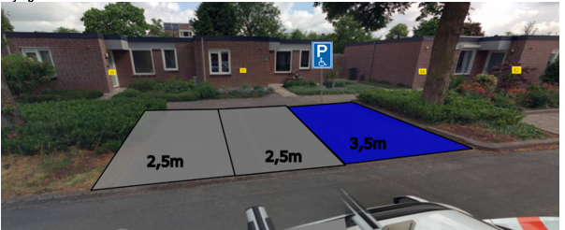
Figuur 1: Meeuwenstraat 86 inrichting gehandicaptenparkeerplaats
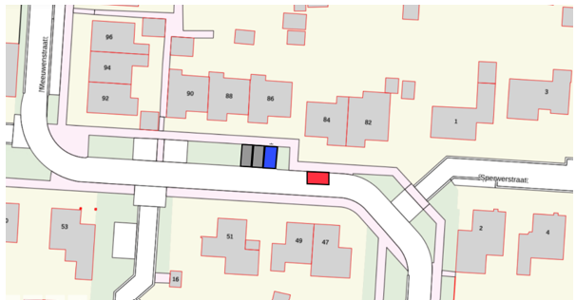
Figuur 2: Inrichting gehandicaptenparkeerplaats Meeuwenstraat 86 kaart
Waarbij de rode vak de bestaande gehandicaptenparkeerplaats is en het blauwe de nieuwe gehandicaptenparkeerplaats.

